Digitalwerkstatt Audiostudio

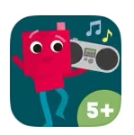
Ein digitales Tonstudio bietet die App „Digitalwerkstatt Audiostudio“ von HABA Digital. Damit können ganz leicht eigene Hörspiele produziert, Geschichten oder Gedichte vertont oder auch Podcasts aufgenommen werden.

Die App bietet eine Soundbibliothek mit zahlreichen Geräuschen und Klängen, die ganz leicht verwendet werden können. Aber auch das Aufnehmen eigener Geräusche geht ganz einfach. Die einzelnen Klangelemente (seien es Geräusche oder gesprochene Sprache) können in drei Tonspuren angeordnet werden. So ist es auch möglich, Geräusche in den Hintergrund zu legen. Dabei können die einzelnen Klangelemente wie Bausteine verschoben und angeordnet werden. Die Bedienung ist so einfach und intuitiv, dass auch Schulanfänger damit schon problemlos zurechtkommen.
Fertige Geschichten können als Audiofile exportiert, aber auch nachträglich bearbeitet und verändert werden.

Einsatzmöglichkeiten in der Grundschule können sein:
- Gedichte einsprechen bzw. vertonen
- Eigene Geschichten einsprechen und vertonen
- Ein Hörbuch produzieren
- Beiträge für ein Schulradio produzieren
- Dialoge im Englischunterricht aufnehmen
- Sprechübungen im DaZ-Unterricht aufnehmen
- Im Bereich „Sprechen und Zuhören“ die verschiedenen Lehrplaninhalte aufnehmen und so zur Reflexion nutzen
- Eine Reportage über ein Sachthema produzieren
- Ein Interview aufnehmen
- Ein Geräuschequiz produzieren

Vorteil bei der Nutzung eines solchen Tools kann sein, dass der Schüler seinen Beitrag alleine aufnehmen, sich mehrmals anhören, eventuell verbessern kann und erst dann präsentieren muss, wenn er mit dem Ergebnis zufrieden ist. Dies kommt vor allem Kindern zugute, denen es schwerfällt, vor der ganzen Klasse zu sprechen (z.B. bei einem Gedichtvortrag). Hier könnten die Schüler ihren Vortrag einfach allein in einem Nebenraum einsprechen, der Lehrkraft geht keine Zeit verloren und sie kann sich die Beiträge der Kinder einfach später in Ruhe anhören oder auch zur Reflexion benutzen. Genauso könnte man mit dem Audiostudio die Lesefertigkeiten der Schüler überprüfen (indem man ihnen einen fremden Text aufnehmen lässt).

Besonders die kreativen Einsatzmöglichkeiten der App machen sie wertvoll. So kann aus einer selbstverfassten Geschichte ganz leicht ein Hörspiel entstehen. Die Schüler können ihre eigenen Texte vertonen, aber auch in der Gruppe Sprechrollen verteilen, passende Geräusche suchen oder selbst aufnehmen und so ein eigenes Hörspiel produzieren. Dass dabei die Wirkung des Textes auf den Zuhörer im Mittelpunkt steht, ergibt sich automatisch.
Eine kleine Vorübung zur Produktion eines Hörspiels kann die Vertonung eines Witzes sein. Gute Anregungen gibt hier die Seite www.auditorix.de.

Tipps zur Bedienung:

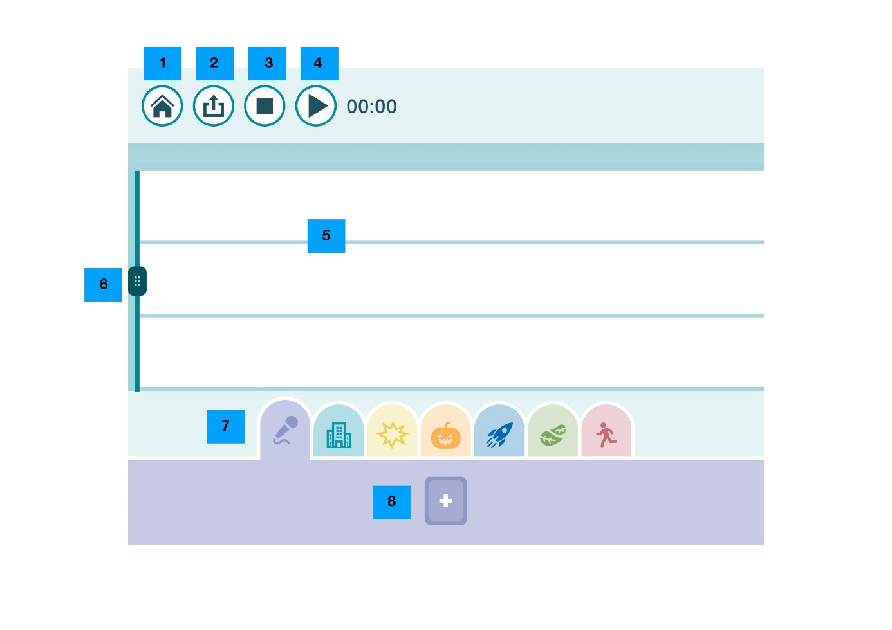

1. Home
Damit kommt man zurück zur Projektübersicht.

2. Exportieren
Hier kann das Hörspiel gespeichert, per AirDrop geteilt, über Mail verschickt oder auch in einer anderen App weiterverwendet werden (z.B. Book Creator).

3. Stopp
Hier stoppt man die Wiedergabe.

4. Play
Wiedergabe des bereits aufgenommenen Hörspiels. Die Wiedergabe startet immer da, wo der Führungsbalken (6) steht.

5. Tonspuren
Das Programm bietet 3 Tonspuren, in die die Geräusche und Aufnahmen abgelegt werden. Die einzelnen Tonbausteine können dabei auch überlappend angeordnet werden, so erzeugt man Hintergrundgeräusche.
6. Führungsbalken
Damit kann man die Wiedergabe an einer beliebigen Stelle starten.

7. Soundbibliothek
In der Soundbibliothek finden sich viele Geräusche, die gleich verwendet werden können. Diese sind thematisch unterteilt. Bei den Gruselgeräuschen (Symbol Kürbis) findet sich unter anderem Kettenrasseln, Kirchenglocken, eine quietschende Tür und Gespensterklänge. Jeder Klang bildet dabei einen Baustein, der mit dem Finger ganz leicht an die gewünschte Stelle geschoben werden kann. Tippt man den auf der Tonspur liegenden Baustein an, erscheint oben ein Fenster, in dem die Lautstärke reguliert und der Baustein ganz einfach vervielfältigt werden kann.
In der Rubrik „Mikrofon“ kann man eigene Geräusche sammeln oder natürlich auch gesprochene Sprache aufnehmen. Diese liegen dann ebenfalls als Bausteine vor, und man kann sie wie andere Geräusche auch mit dem Finger verschieben, duplizieren oder auch wieder löschen. Zum Erzeugen eigener Bausteine tippt man auf das Pluszeichen (8).

8. Pluszeichen
Hier können eigene Geräuschbausteine erzeugt werden.
Der rote Knopf ist die Aufnahmetaste, nochmaliges Drücken stoppt die Aufnahme. Die fertige Aufnahme kann angehört werden und dann entweder gelöscht (rotes X) oder bestätigt werden (grüner Haken). Um den Baustein später leichter wieder identifizieren zu können, kann man noch ein Symbol hinzufügen.

Ein Beispiel für ein vertontes Gedicht findet sich hier:

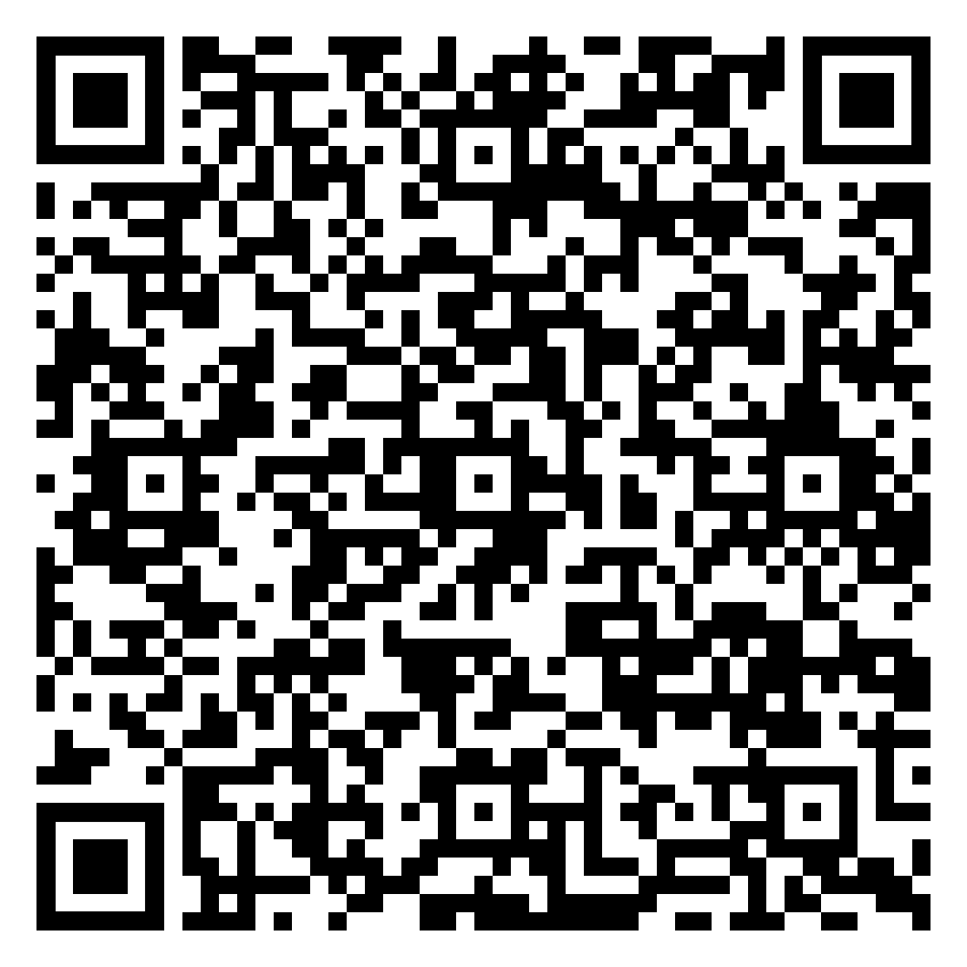

„Ottos Mops“ von Ernst Jandl

